电气工程学院学生参加哈尔滨东安发动机（集团）有限公司招聘会
哈尔滨东安发动机（集团）有限公司，隶属于中国航空工业集团公司，成立于1948年，是以生产航空轻型动力及其衍生产品、直升机传动系统、航空传动部件等机械加工产品、工业燃气轮机发电机组、航空机电类产品、铝镁合金铸造和模具产品为主的高科技企业集团。
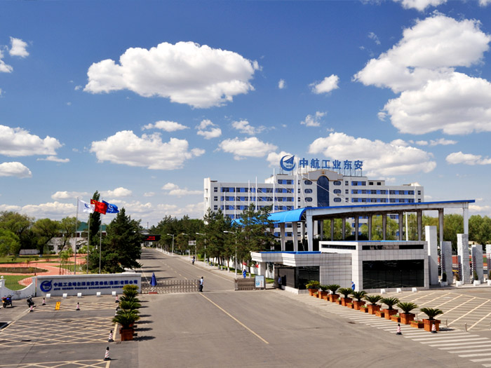
2013年3月14日上午9：00，10级机电一体化班郭志强等5名同学来到东安航空发动机公司参加应聘，下面各图为我院学生参加公司组织的面试，图中招聘人员在认真倾听学员们的自我介绍。
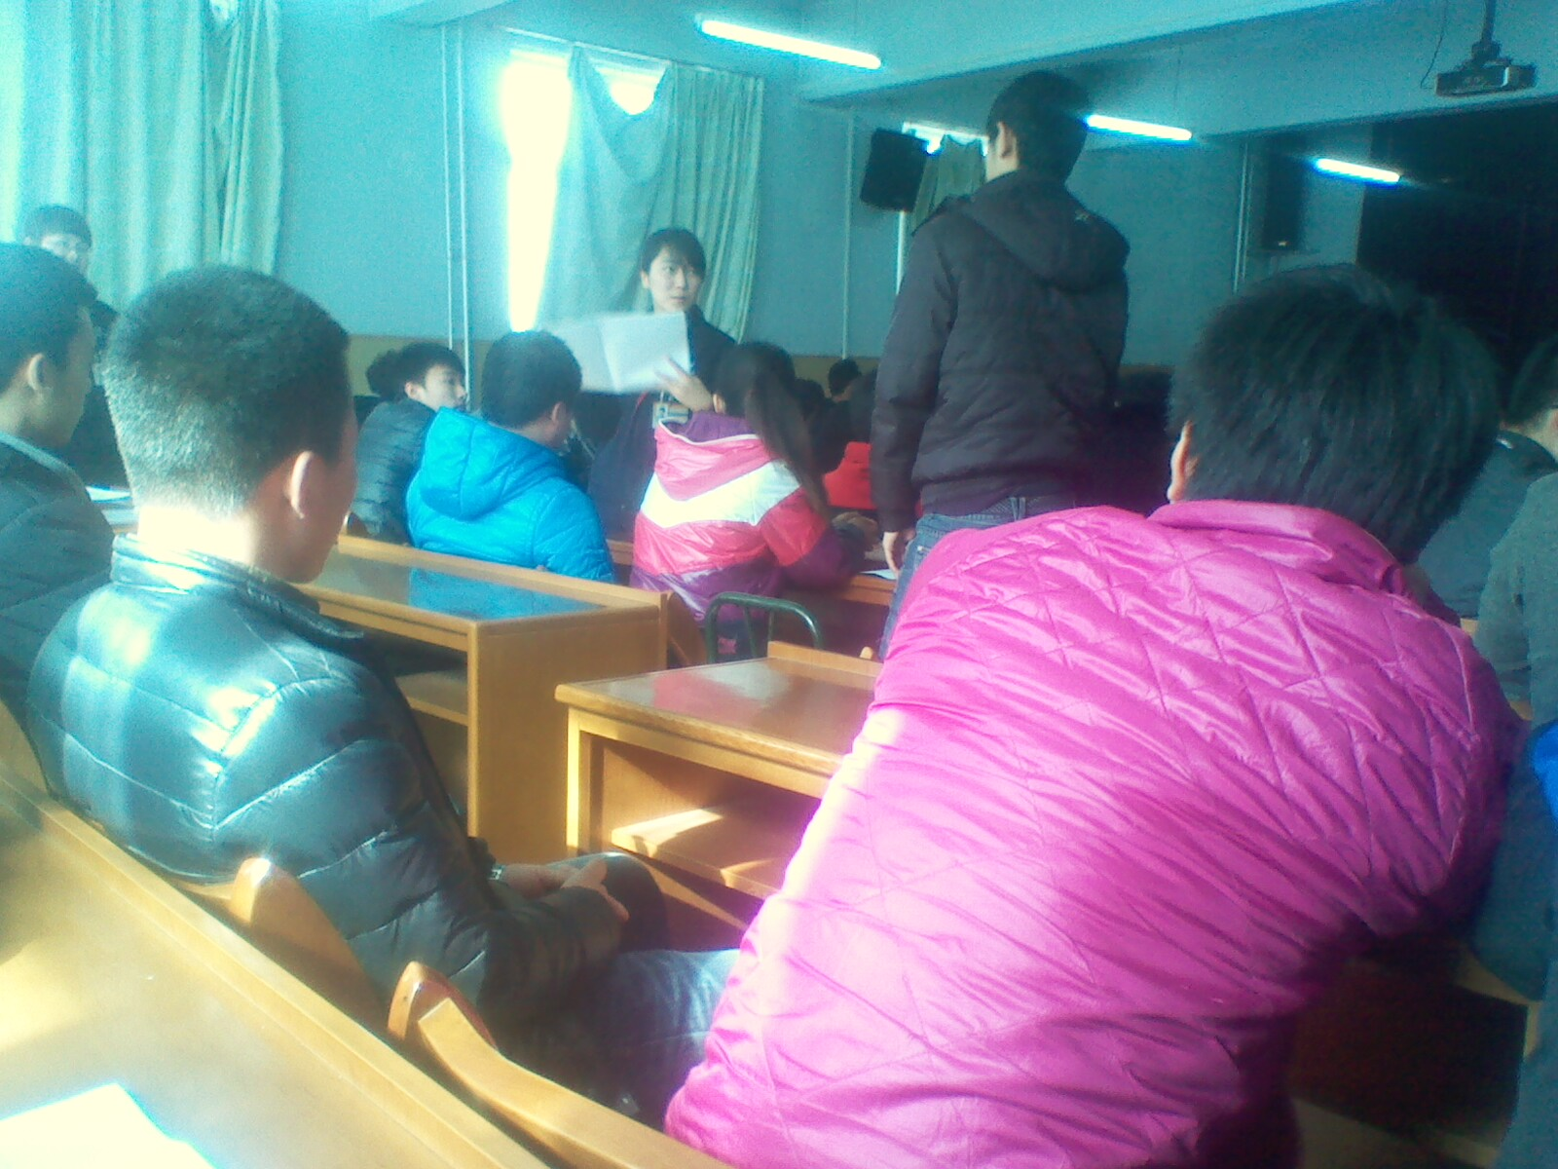
此图为我院学生在面试中回答老师问题
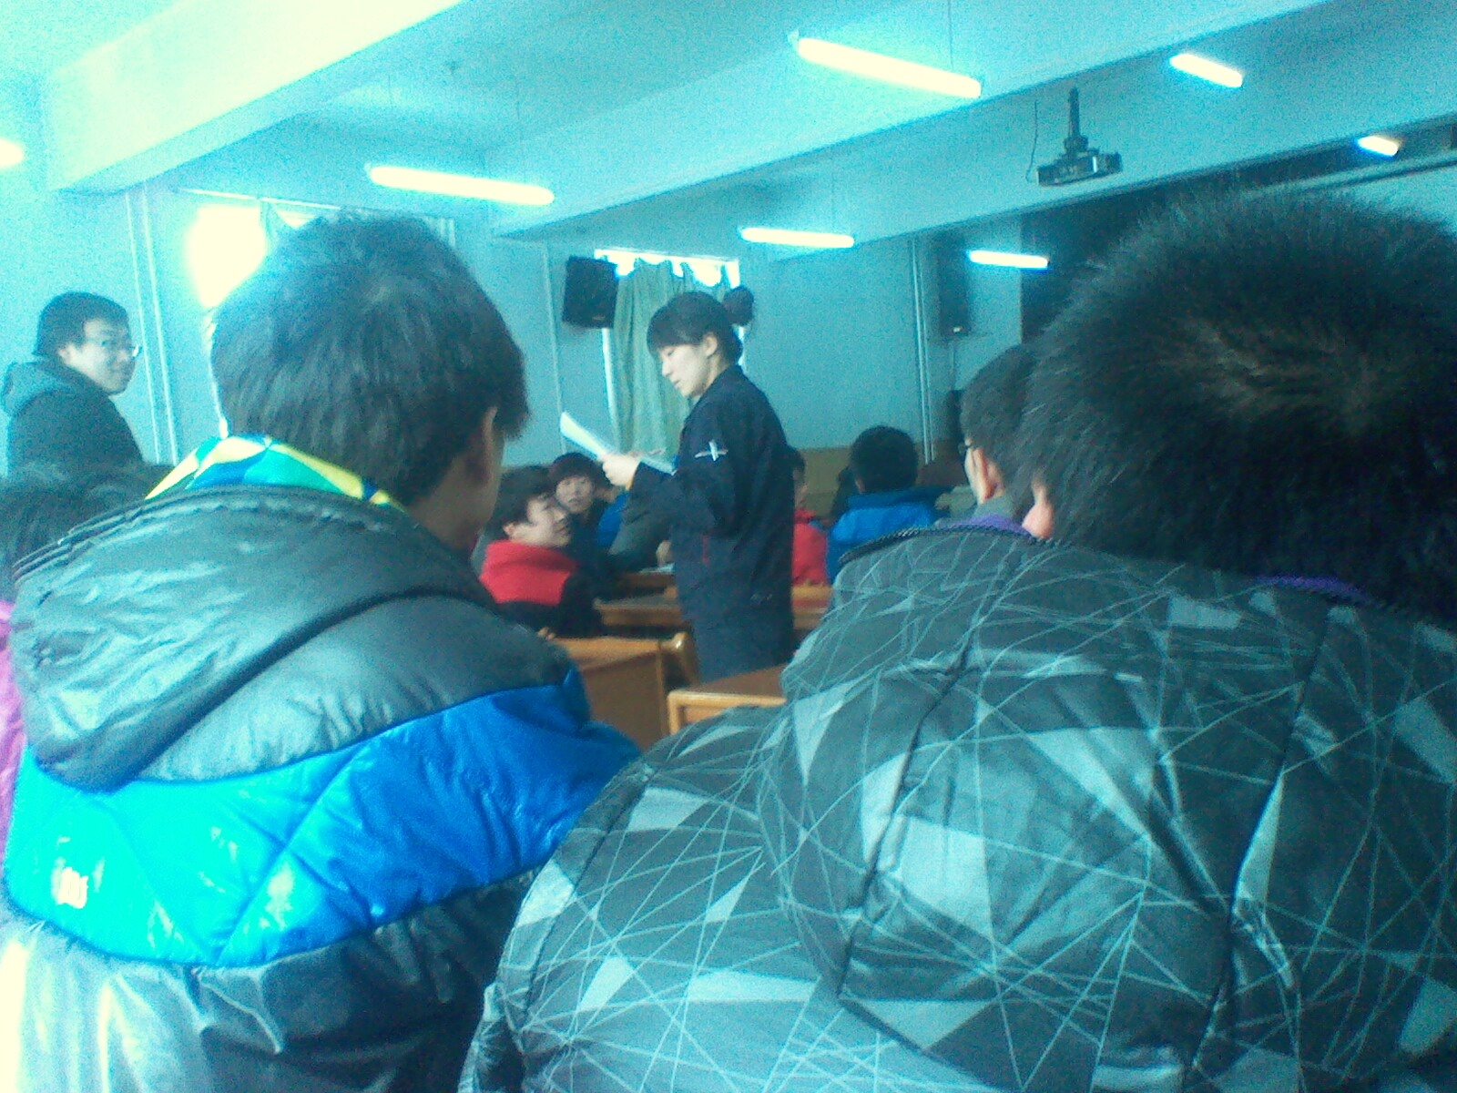
此图为学生回答招聘人员问题

